安徽建筑工业学院

毕 业 设 计 (论文)

课题名称: 基于Android平台的手机软件开发
基于Android平台的手机“星座”查询软件设计
专 业： 电子与信息工程
班 级： 07城建电子2班
学生姓名： 梁 志 成
学 号： 07290060218
指导教师： 孙富康

2011 年 6 月 10 日

基于Android平台的手机软件开发
--基于Android平台的手机“星座”查询软件设计
电子与信息工程学院 电子信息工程 07城建电子2班 梁志成
指导老师:孙富康

摘要
随着智能手机一步步走进普通人的生活，它将成为人们获取信息的主要设备。因此，手机的娱乐应用服务将会有很大的发展空间，手机星座查询软件就是其中的一项。Android平台提供给用户非常方便的星座查询功能，这将为星座查询服务的设计与实现提供了更好的平台。另外，Android平台基本上是免费的，所以能够有效降低软件的成本，最终让每个用户能够自由地获取信息，也为手机星座查询服务的普及做出贡献。
本文对目前应用的Symbian、WindowsMobile、MacOSX和RIM等平台的现状进行了分析与比较。进而研究分析了Android平台的系统架构和组件模型，接着解析了Android中的重要API和应用构成，以Intent和生命周期的机制。在此基础上，基于Android平台设计和开发手机星座查询软件。本系统界面友好、操作便捷，具有良好的可扩展性和可维护性;系统经过测试，可以稳定运行，能够满足手机用户的基本需求。

关键词:Android;Java;星座查询;Intent;布局

Abstract

With the Mobile Phone enters into the live step by step，it will become the main device to obtain information. Services of mobile Phone will have great development space，Constellation inquires is one of them. Android platform offers users very convenient constellation inquires the function，This will be for constellation inquires the design and implementation of service provides a better platform.In addition, Android platform is basically free, so can effectively reduce the software costs, Finally let each user will be free to get information, Also for the popularization of mobile phone constellation inquires the service contribution.
This paper discusses the present application of Symbian, Windows Mobile, MacOSX and RIM situation of such platform are analysed and compared. Further research and analysis of the Android platform system architecture and the component model, then analyzes the important Android API and the application form, with Intent and life cycle mechanism, on this basis, design and development of mobile phone constellation inquires the software based on the Android platform. This system friendly interface, Convenient operation, Has good expansibility and maintainability; after test of system, can stable operation, To meet the basic needs of mobile phone users.

Keywords: Android;Java;Constellation query; Intent; Layout

目录

1、绪论 1
1.1课题背景 1
1.2 Android平台与其他平台的比较 1
1.3本文主要工作 2
1.4论文组织结构 2
2、Android的架构分析 3
2.1 Android的功能特征 3
2.2 Android架构分析 5
2.2.1应用程序框架 5
2.2.2类库 6
2.2.3 Android运行时组件 7
2.3 Android应用的构成和工作机制 7
3、Android应用程序结构剖析 8
3.1 Android的API 8
3.2 Android应用程序结构解析 9
3.2.1活动 9
3.2.2意图接收器 10
3.2.3服务 11
3.2.4内容提供者 11
3.3 Intent的详细解析 11
3.3.1 Intent的抽象描述 11
3.3.2 Android如何解析Intent 12
3.4 Android活动的生命周期 13
3.4.1活动的生命状态 14
3.4.2活动的运作流程 15
4、手机“星座”查询软件设计实现 17
4.1 系统设计需求 17
4.1.1需求分析 17
4.1.2下载开发资源 17
4.1.3更新Ec1ipse并下载ADT(Android开发插件) 18
4.1.4使用Ec1ipse开发Android应用 19
4.2“星座”查询软件程序中各类组件 20
4.2.1 Package Explorer中的组件 20
4.2.2应用程序的资源 21
4.2.3布局文件main.xml 21
4.2.4 AndroidManifest.xml 21
4.3手机“星座”查询软件设计实现 22
4.3.1系统主界面的实现 22
4.3.2“星座”查询功能实现 24
4.3.3常见的错误分析解决 29
5、结语 29
5.1总结 29
5.2展望 30
6、参考文献 30
7、谢辞 31

1、绪论

1.1课题背景
随着移动通信的发展以及互联网向移动终端的普及，网络和用户对移动终端的要求越来越高，而Symbian，windows Mobile，Palm OS等手机平台过于封闭，不能很好的满足用户的需求，因此市场迫切需要一个开放性很强的平台。
Android是一套真正意义上的开放性移动设备综合平台，它包括操作系统、中间件和一些关键的平台应用。Android是由Linux+Java 构成的开源软件，允许所有厂商和个人在其基础上进行开发。Android 平台的开放性等特点既能促进技术(包括平台自身)的创新，又有助于降低开发成本，还可以使运营商能非常方便地制定自己的特色化的产品。因此，它具有很大的市场发展潜力。
经过多年的发展,第三代数字通信( 3G)技术获得了广泛的接受,它为移动终端用户带来了更快的数据传输速率。随着3G网络的使用,移动终端不再仅是通讯网络的终端,还将成为互联网的终端。因此,移动终端的应用软件和需要的服务将会有很大的发展空间。 Google与包括中国移动、摩托罗拉在内的三十多家技术和无线应用的领军企业组成的开发联盟为此于2007年11月推出了一个专为移动设备设计的软件平台———Android。
Android最大特点在于它是一个开放的体系架构,具有非常好的开发和调试环境,而且还支持各种可扩展的用户体验, Android里面具有非常丰富的图形系统, 对多媒体的支持功能和非常强大的浏览器。
本课题的目的在于掌握Java手机应用开发技术和移动软件平台开发技术。在以Java语言为基础，结合Android移动开发平台，并利用Android提供的SDK，完成在Android平台上运行的“星座”查询软件，形成一款具有一定功能的手机应用软件。
本课题的意义在于通过开发一款“星座”查询手机应用软件，可以熟练应用Android平台提供的应用程序接口，掌握Android平台上的各种应用。

1.2 Android平台与其他平台的比较
首先看一下Symbian，它存在着以下的致命不足:Symbian的主导者为诺基亚、索尼爱立信等传统的手机厂商，因此虽然Symbian非常成熟，但它基本上还带有浓厚的保守色彩，应用软件与我们日常的PC软件有较大的理念差异。再者Symbian与互联网的结合给人感觉仍不够紧密，互联网应用更多只是作为陪衬存在。Android平台与此相反，移动互联网是它最重要的应用，无论系统内核、应用软件还是硬件设计，几乎都是围绕着快捷的移动互联网应用所展开，同时Android与PC平台存在先天的基因联系，可以很好的实现与PC设备的信息互享，更容易获得用户的广泛认可。与Android拥有相同属性的还有微软的Windows mobile。
至于iPhone，它只是苹果公司的封闭平台，用户无法在iPhone中自行安装应用,所有的东西都应该苹果自行设计制造，从而确保利润不被第三方分享。苹果自己为iPhone开发了嵌入系统以及完整的应用，但它干脆都不宣扬iPhone的软件设计，而是将iPhone作为一个包含软硬件卖点的手机产品出售。同样，苹果式的奢华与时尚让iPhone大获成功，以至于成为手机市场的风向标。与苹果相反，Android则是走完全开放的道路，这种模式的巨大优点在PC软件领域已为业界所公认:自由软件高度活跃，错误可以被快速修正，新的应用、新的创意可以不断出现。Android平台的另外一个优势是标准化和跨平台。
Android和操作系统进行了紧密的整合，从而可以方便地使用操作系统的功能。这与难于使用操作系统功能的J2ME相比，无疑对开发者有很大的吸引力。并且从图形应用界面的开发上面来看，Android可以使用配置文件来描述图形控件的布局，用Java代码编写实际响应代码，这样方便得多。当然由于Android己经提供了大量现成的应用API和应用工具，使得常规智能手机功能的开发变得非常容易和简单。

1.3本文主要工作
Android是基于Linux+Java的手机操作系统平台，XMPP是基于XML的开源的即时通讯协议，本文从实际应用出来，提出了开发基于Android平台的手机“星座”查询软件。本文的主要工作包括:
在Eclipse开发环境下，运用java语言和android 的sdk 开发一款可以实现查询星座功能的软件。本软件除了即时文本信息的传输显示外，还可以进行图片的显示，并对软件客户端的功能进行了美化扩展，增加了背景和浏览的功能。并且该系统在Android模拟器上运行，取得了很好的运行效果。

1.4论文组织结构
本文首先分析了系统的研究背景，介绍了Android的发展现状以及本文的主要内容。并对Android与其它手机操作系统进行了比较，说明了Android的优势。
第二章，介绍了Android的特征、Android的架构，运行组件以及Android应用的构成和工作机制。
第三章，提出了在Android平台上开发基于java的“星座”查询软件，提出了系统的架构、系统服务器端和客户端的解决方案，对系统采用的Intent进行解析，并且介绍了Android的生命周期。
第四章，对如何实现“星座”查询软件功能进行了详细的分析，对软件设计从客户端界面，代码段的实现，XML解析模块，“星座”查询界面跳转和客户端扩展功能几个方面进行了详细的学士学位论文实现，最后对系统的流程进行了描述。
第五章，总结了本文的主要研究内容和研究成果，分析了存在的问题，并对今后的发展方向进行了展望。

2、Android的架构分析
Android是一个包含操作系统、中介架构层及应用程序所产生出来的软件堆栈架构。由下而上，其核心为嵌入式Linux2.6作业系统，向上搭配Google为Android开发的类库及Android运行时，再配合应用程序架构，来开发各种不同的应用程序。

2.1Android的功能特征
(l)应用程序架构:在应用程序架构内已经具备多种不同的基础组件，在开发应用程序时，就可以直接调用这些组件来使用，可以节省开发应用程序的心力及时间。
(2)Dalvik虚拟机器:在Android平台上所使用Java虚拟机，不是Sim公司的标准Java虚拟机，而是使用Google自主开发的代号为Dalvik的虚拟机，它在保证API方面的兼容的同时，针对移动手机进行了大幅优化，占用资源更小，运行效率更高。
(3)集成的浏览器:集成的浏览器是Android内建的浏览器，是以WebKit的浏览引擎为基础所开发成的。WedKit是一个开源浏览器网页排版引擎，目前使用WebKit引擎的浏览器主要有:Safari，Midori，Epiphany等。配合Android手机的功能，可以在浏览网页时，达到更好的效果，例如:局部性的缩放网页上的资讯、触控式的操作等效果。
(4)优化的绘图能力:在程序里可以用到的绘图功能分为2D与3D两个方面。在2D方面，Android提供了一套特有的类库(SGL;而在3D方面则是使用OpenGLES1.0(openGL for Embedded systems)规范的类库。它们是一种非常快的图形引擎，并且支持硬件加速。
(5)SQLite数据库:SQLite提供结构化的数据存取。SQLite是一款轻型的数据库，它的设计目标是嵌入式的，目前已经在很多嵌入式产品中使用了它，它占用的资源非常低。它能够支持Windows/Linux/U nix等主流的操作系统，同时能够跟很多程序语言相结合，比如php，Java等，还有ODBC接口，同样比起Mysql，PostgreSQL来讲，它的处理速度比它们都快。它无需安装和管理配置，它是一个储存在单一磁盘文件中的完整数据库，体积小只有250KB但支持数据库大小至2TB。它虽然很小巧，但是支持的SQL语句毫不逊色于其它开源数据库。同时它还支持事务功能和并发处理等等。SQLite也是一套开放性的关联式资料库，其特点在于轻量性方面的设计结构，更适合在手机上使用。
(6)多媒体的支持能力:主要用于播放媒体文件。这同时包括对音频(如播放MP3或其他音乐文件等)和视频(如播放从网上下载的视频)的支持，并支持“播放URI地址”(Note:URI即是统一资源识别地址)模式—在网络上直接播放的流媒体。另外支持各种通用的静态图像格式，例如:JPG、PNG、GIF等格式。
(7)GSM技术:Global System for Mobile Communications，即全球移动通讯系统，俗称”全球通”，是一种起源于欧洲的移动通信技术标准，是第二代移动通信技术，其开发目的是让全球各地可以共同使用一个移动电话网络标准，让用户使用一部手机就能行遍全球。GSM技术是属于手机硬件方面的展现，也是在开发Android应用程序时可以突出的特点之一。
(8)蓝牙、EDGE、3G及Wi-Fi:蓝牙是一种新型、开放、低成本、短距离的无线连接技术，可取代短距离的电缆，实现话音和数据的无线传输。EDGE(Enhanced Data Rate for GSM，Evolution)，即增强型数据速率GSM演进技术。EDGE是一种从GSM到3G的过渡技术，它主要是在GSM系统中采用了一种新的调制方法，即最先进的多时隙操作和SPSK调制技术。由于8PSK可将现有GSM网络采用的GMSK调制技术的信号空间从2扩展到8，从而使每个符号所包含的信息是原来的4倍。Wi-Fi(WirelessFidelity)，即无线保真技术，与蓝牙技术一样，同属于在办公室和家庭中使用的短距离无线技术。该技术使用的是2.4GHz附近的频段，该频段目前尚属没用许可的无线频段。其目前可使用的标准有两个，分别是IEEE802.lla和IEEE802.11b。这些通讯能力也是属于手机硬件方面的展现，也是在开发Android应用程序时可以突出的特点之一。
(9)GPS: Global Positioning System，即全球定位系统，它是一个由覆盖全球的24颗卫星组成的卫星系统。这个系统可以保证在任意时刻和任何地点都可以同时观测到4颗卫星，以保证卫星可以采集到该观测点的经纬度和高度，以便实现导航、定位、授时等功能。这项技术可以用来引导飞机、船舶、车辆以及个人。这个同样也是属于手机硬体方面的体现，也是在开发Android应用程序是可以突出的特点之一。

2.2 Android架构分析
图中显示的是Android架构的五个主要部分。

2.2.1应用程序框架
在Android SDK中，定义了让开发者使用与核心应用程序相同API的权限应用程序框架是为了要简化组件的重新利用而设计的，应用程序可以发布功能为其它应用程序所使用。但是，这要受限于应用程序架构的安全机制，使用者以用同样的机制来新增、置换组件。目前所有的应用程序是由服务及系统来组成，包含有:
(l)一套强大和可扩展的视图系统:用来建构一个应用程序的基本组件，包了在开发系统画面时，常用的列表、网格、文本框、按钮等控制项，甚至是内嵌的Web浏览器。
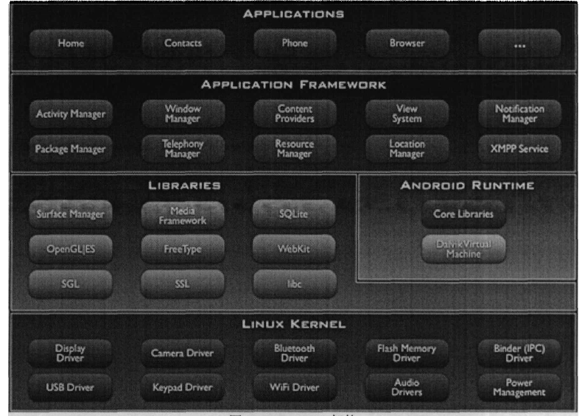
图2-1 Android架构的五个部分
(2)内容提供者:使应用程序可以访问另一个应用程序的数据(如联系人数库)，或者共享它们自己的数据。
(3)资源管理器:提供各种非程序代码的资源让应用程序去使用。例如:本字符串、图形文件或排版相关的布局文件。
(4)通知管理器:提供应用程序在状态栏中显示应用程序自定义的提示信息。
(5)活动管理器:管理所有应用程序的生命周期及提供常用的导航回退功能。例如:启动应用程序要用到的资源准备及关闭应用程序时释放内存及相关资源等工作。
(6)视窗管理器:用来管理所有启动程序的视窗。
(7)位置管理器:用来管理地图服务的相关功能。
(8)电话管理器:用来管理用户拨打与接听电话的相关功能。
(9)包管理器:管理所有安装在Android系统内的包。

2.2.2类库
在Android中包含一些C/C++的类库，这些类库能被Android系统中不同的组件来使用。开发者可以通过应用程序框架使用这些功能。部分核心类库列表如下:
(1)surface Manager:主要的功能是让开发者可以去存取/显示系统及管理的功能，在[显示]与[存取操作]间的对应、互动以及实现无接缝的2D/3D多应用程序之间的整合。例如:在2D、2D显示上的合成、叠合动作。
(2)3Dlibraries:主要是依openGLES1.0规范所定义的3D绘图引擎。该库使用硬件加速(当硬件可用时)，可以将硬件的3D功能做最佳化的处理显示。
(3)SGL:主要是处理有关显示2D方面的绘图引擎。
(4)Media Frame work:主要是以packetVideo公司的OpenCORE为基础所发展的多媒体类库，该库支持回放和录制大量流行的音视频格式和静态图片。例如:MPEG4、H.264、MP3、AAC、AMR、JPG、PNG、GIF等格式
(5)Free Type:主要是用来显示点阵图和处理向量字形的。
(6)SSL:(secureSocketsuyer)，中文名为“安全套接层协议层”，它是网景公司提出的基于WEB应用的安全协议，当前版本为3.0。SSL协议指定了一种在应用程序协议(如HTTP、Telenet、NMTP和FTP等)和TCP/IP协议之间提供数据安全性分层的机制，它为TCP/IP连接提供数据加密、服务器认证、消息完整性以及可选的客户机认证。它已被广泛地用于Web浏览器与服务器之间的身份认证和加密数据传输。SSL协议位于TCP胆协议与各种应用层协议之间，为数据通讯提供安全支持。SSL协议可分为两层:SSL记录协议(SSL Record Proto col):它建立在可靠的传输协议(如TCP)之上，为高层协议提供数据封装、压缩、加密等基本功能的支持。SSL握手协议(SSL Hand shake proto col):它建立在SSL记录协议之上，用于在实际的数据传输开始前，通讯双方进行身份认证、协商加密算法、交换加密密钥等。SSL协议提供的服务主要有:①认证用户和服务器，确保数据发送到正确的客户机和服务器;②加密数据以防止数据中途被窃取;③维护数据的完整性，确保数据在传输过程中不被改变。
(7)SQLite:SQLite是一套开放性的关联式资料库，能够被所有应用程序使用的轻量级的关系数据库引擎。
(8)web Kit:是一个先进的网页浏览器引擎，被用来构建Android浏览器和内嵌的web视图，也可以让开发者利用这个引擎来做不同的应用。
(9)lib c:就是一个BSD标准C类库。但是，针对Linux嵌入式装置进行过最佳化的调整。

2.2.3 Android运行时组件
虽然Android是用Java语言来开发、撰写应用程序，但却不使用Java运行时组件来执行Java程序，而是使用了由Google自行研发的Android运行时组件来执行程序。Android运行时组件包括两个重要的部分，一个是核心类库，另一个是Dalvik虚拟机。

2.3Android应用的构成和工作机制
对于一个Android应用程序来说，是由Activity、IntentReceiver、Service、Content Provider四部分组成，但并不是每一个Android应用程序都必须由这四部分组成。在应用程序中使用时，需要在配置文件AndroidManifest.xml中进行配置。这个配置文件是每个Android应用程序所必需的，用于定义应用程序的组件、组件的功能以及必要条件等。Android应用的构成和工作流程如图2-2:
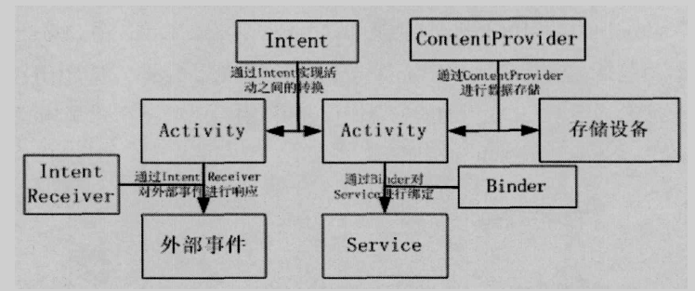
图2-2 Android的构成和工作流程

3、Android应用程序结构剖析

3.1 Android的API
Android API主要包含了以下几个部分:
(1)AndroidManifest.xml
AndroidManifest.xml是系统的控制文件，它告诉系统如何处理所创建的所有应用组件(尤其是活动(Activity)，服务(Service)，意图接收器(Intent Receiver)和内容提供者(Content Provider))。举例来说，控制文件就是把活动和要接收的意图(Intents)连接在一起的“胶水”。
(2)活动
活动就是一个有生命周期的对象。一个活动就是完成某些工作的代码块，这部分工作还可能包括对用户UI界面的显示。不过这不是必须的，有些活动从不显示UI界面。
(3)视图
视图可以将其自身绘制到屏幕上。Android的用户界面由一系列的视图树构成。接口都是由一组以树的形式出现的视图组成的。开发者可以通过创建一个新的视图的方法来使用自定义的图形处理技术(比如开发游戏，或者是使用了不常用的用户图形窗口界面)。
(4)意图
意图是一个简单的消息对象，它表示程序想做某事的“意图”。比如应用程序想要显示一个网页，那么它可以通过创建一个Intent实例并将其传递给系统来表示意图浏览这个URI。系统将定位到能处理这一Intent的代码(在当前情况下就是浏览器)，并运行之。意图也可以用于广播系统范围内的有效事件(例如通知事件)。
(5)服务
服务是运行在后台的一段代码。它可以运行在它自己的进程，也可以运行在其他应用程序的进程里，这取决于自身的需要.。其它的组件可以绑定到一个服务上来，通过远程过程调用(RPC)来调用这个方法。例如媒体播放器的服务，当用户退出媒体选择的界面时，仍然希望音乐依然可以继续播放，这时就可用服务来保证当用户界面关闭时音乐还继续播放着。
(6)通知
通知将以小图标的形式呈现在状态栏里，用户通过与图标的交互来接收消息。最常见的通知包括短信息、通话记录和语音邮件，但是应用程序也可以创建它们自己的通知事件。
(7)内容提供者
内容提供者是用来提供对设备上数据进行访问。典型的例子就是使用内容提供者来访问联系人列表。应用程序也可以使用其它程序通过内容提供者提供的数据，同时也可以定义自己的内容提供者来向其它应用提供数据访问服务。

3.2Android应用程序结构解析
通常由以下四个组件来构建一个完整的Android应用程序。
①活动
②意图接收器
③服务
④内容提供者
然而，并不是所有的Android应用程序都必须具备上面的四个组件，可以由上面的一个或几个来组建。当决定使用以上哪些组件来构建Android应用程序时，需要将它们注册在AndroidManifest.xml文件中，这是一个XML配置文件，在这个文件中可以声明应用程序组件以及它们的特性和要求。这个配置文件是每个Android应用程序所必需的。

3.2.1活动
活动是以上四个组件中最常用的一个。每个活动都是Activity的子类，并实现了一些独有的功能，如管理UI显示和UI的反馈事件。一个活动就相当于应用程序的一个用户界面，由事件响应以及视图等组成。大多数的应用程序通常包括多个界面。例如:一个文本聊天应用程序，至少应该包含一个联系人列表界面、一个聊天界面、一个设置界面、一个聊天记录查询界面等等。每个界面其实都可看作是一个活动。显示一个新界面就相当于生成一个对应的活动对象。在一些情况下，活动能够返回给它的上级界面一个返回值，例如一个提供给用户选择照片的活动可以返回给它的调用者用户选择了哪个照片文件。
当一个新的活动出现时，前一个活动被中断并被放入到一个历史堆栈中。用户可以使用返回键使前一个活动重现。当一个活动不再需要时，可以将它们从历史堆栈中移除。默认情况下，Android会为每个应用程序保留从主界面开始的历史堆栈。
Android通过一个被称作意图的特殊类，来实现界面与界面之间的跳转。一个意图描述了一个应用程序想要做什么。在意图的描述结构中，含有两个重要的数据结构:动作和动作对应的数据。典型的动作类型包括MAIN、VIEW、PICK、EDIT等等，而动作对应的数据则以URI的形式表示。例如:显示一个联系人信息的界面，可以创建一个意图，并将它的动作设置成VIEW，数据设置成表示这个人信息的URI。
除此之外，还有一个被称作意图过滤器(IntentFiher)的相关类。当发生一个有效的目的请求时，意图过滤器用来描述一个活动能够处理什么意图。如上例中所描述，想要正常显示一个联系人信息的界面，必须声明一个意图过滤器，它说明当有联系人数据要被在界面上显示时，知道如何处理它们。通常意图过滤器要被注册在AndroidManifest.xml文件中。从一个界面跳转到另一个界面是由解析各种意图实现的。例如:一个活动使用startActivity(myIntent)来调用其他活动时，系统会查找所有已经安装的应用程序的意图过滤器，并从中挑选出能够匹配myIntent意图的活动。随后，这个新的活动接收到意图(myIntent)的通知并开始运行。当startActivity方法被调用，解析意图的处理过程随之发生，这个机制有以下两个突出的优点:
活动可以通过一个以意图形式产生的请求来重用其他组件的功能。
活动可以在任何时候被一个具有等价意图过滤器的新活动所替代。

3.2.2意图接收器
当想要编写代码来对外部事件做一些处理时，可以使用意图接收器。意图接收器并不显示UI界面，它是通过NotificationManager来通知用户他们感兴趣的事件发生了。意图接收器同样可以被注册在AndroidManifest.xml文件中，同时也可以在代码中使用Context.registerReceiver()来注册自己的意图接收器。当一个意图接收器被触发时，系统会根据需要来启动应用程序。

3.2.3服务
服务是具有长生命周期并且没有用户界面的代码。

3.2.4内容提供者
在Android中，每个应用程序都是有自己的userID及在自己的进程中执行。这样做的好处是，可以保护系统及应用程序，避免被其他不正常的应用程序所影响。可以把每个进程想像成是一个黑盒子，彼此不会互相影响，连内存的资料都无法共享。如果应用程序之间想要共享数据，就需要使用用内容提供者。一个内容提供者就是一个类，它实现了一个标准的方法集合。其他的应用程序可以使用这些方法来保存和检索此内容提供者处理过的数据。

3.3 Intent的详细解析
在一个Android应用中，主要是由四种组件组成的，这四种组件可参考上一节的内容。而这四种组件是独立的，它们之间可以互相调用，协调工作，最终组成一个真正的Android应用。在这些组件之间的通讯中，主要是由意图协助完成的。意图负责对应用中一次操作的动作、动作对应的数据、附加数据进行描述，Android则根据此意图的描述，负责找到相应的组件，将意图传递给它，并完成组件的调用。因此，意图在这里起着一个媒体中介的作用，专门提供组件之间互相调用的相关信息，实现调用者与被调用者之间的解耦。
例如，在一个联系人维护的应用中，当在一个联系人列表屏幕(假设对应的Activity为listActivity)上，点击某个联系人后，希望能够调出此联系人的详细信息，为了实现这个目的，listActivity需要构造一个Intent，这个Intent用于告诉系统，要做“查看”动作，此动作对应的查看对象是“某联系人”，然后调用startActivity(intent intent)，将构造的Intent传入，系统会根据此intent中的描述，到AndroidManifest.xml中找到满足此Intent要求的Activity。系统会调用找到的Activity，即为detailActivity，最终传入Intent，detailActivitv则会根据此Intent中的描述，执行相应的操作。

3.3.1Intent的抽象描述
在Android参考文档中，对意图的定义是执行某操作的一个抽象描述。该抽象描述的具体内容如下:
首先，它是要执行的动作的一个简要描述，如查看、修改等，Android定义了一套标准动作。此外，还可以根据应用的需要，定义自己的动作，并可定义相应的活动来处理自定义的动作。
其次，是执行动作要操作的数据，Android采用指向数据的一个URI方式来实现。
另外，除了动作和数据这两个重要属性外，还有一些附加属性:
类别:被执行动作的附加信息。例如LAUNCHER_CATEGORY表示意图的接受者应该在Launcher中作为顶级应用出现;而ALTERNATIVECATEGORY表示当前的意图是一系列的可选动作中的一个，这些动作可以在同一个数据上执行。
数据类型:显式指定意图的数据类型。一般意图的数据类型能够根据数据本身进行判定，但是通过设置这个属性，可以强制采用指定的类型。
组件:指定意图的目标组件的类名称。通常Android会根据意图中包含的其它属性的信息，比如动作、数据/数据类型、类别进行查找，最终找到一个与之匹配的目标组件。但是，如果组件这个属性有指定的话，将直接使用它指定的组件，而不再执行上述查找过程。指定了这个属性以后，意图的其它所有属性都是可选的。
附加信息:是其它所有附加信息的集合。使用附加信息可以为组件提供扩展信息，比如，如果要执行“发送电子邮件”这个动作，可以将电子邮件的标题、正文等保存在附加信息里，传给电子邮件发送组件。总之，动作、数据/数据类型、类别和附加信息一起形成了一种语言。这种语言使系统能够理解诸如“查看某联系人的详细信息”之类的短语。随着应用不断的加入到系统中，它们可以添加新的动作、数据/数据类型和类别来扩展这种语言。应用也可以提供自己的活动来处理已经存在的这样的“短语”，从而改变这些“短语”的行为。

3.3.2Android如何解析Intent
在应用中，可以以两种形式来使用Intent:
(l)直接意图:指定了组件属性的意图。通过指定具体的组件类，通知应用启动对应的组件。
(2)间接意图:没有指定组件属性的意图。这些意图需要包含足够的信息，这样系统才能根据这些信息，在所有的可用组件中，确定满足此意图的组件。对于直接意图，Android不需要去做解析，因为目标组件已经很明确，Android需要解析的是那些间接意图，通过解析，将意图映射给可以处理此意图的活动、意图接收器或服务。
意图解析机制主要是通过查找己注册在AndroidManifest.xml中的所有意图过滤器及其中定义的意图，最终找到匹配的意图。在这个解析过程中，Android是通过意图的动作、数据类型、类别这三个属性来进行判断的，判断方法如下:
如果意图指明定了动作，则目标组件的意图过滤器的动作列表中就必须包含有这个动作，否则不能匹配。
如果意图没有提供数据类型，系统将从数据中得到数据类型。和动作一样，目标组件的数据类型列表中必须包含意图的数据类型，否则不能匹配。
如果意图中的数据不是content:类型的URI，而且意图也没有明确指定它的数据类型，将根据意图中数据的格式(比如http:或者mailto:)进行匹配。同上，意图的格式必须出现在目标组件的格式列表中。
如果意图指定了一个或多个类别，这些类别必须全部出现在组建的类别列表中。比如意图中包含了两个类别:LAUNCHER_CATEGORY和ALTERNATIVEC_CATEGORY，解析得到的目标组件必须至少包含这两个类别。

3.4Android活动的生命周期
Android平台是个手机作业系统。撇掉其他功能不谈，手机的特性，就是应该能随时在未完成目前动作的时候，暂停正在使用的功能，切换到接电话、接收短信模式，而且在接完电话回到应用程序时，还希望能看到一样的内容。现在用户使用智能手机，大多已习惯使用多工的作业系统(如windowsMobile)，可以在用手机听音乐的同时，执行其他多个程序。同时执行多个程序有它的明显好处，但也有它的缺点。每多执行一个应用程序，就会多耗费一些系统内存，而手机里的内存是相当有限的。当同时执行的程序过多，或是关闭的程序没有正确释放掉内存，系统运行时就会觉得越来越慢，甚至不稳定。为了解决这个问题，Android引入了一个新的机制—生命周期。
Android应用程序的生命周期是由Android框架进行管理，而不是由应用程序直接控制。通常，每一个应用程序(入口一般会是一个活动的onCreate方法)，都会占据一个进程。当系统内存即将不足的时候，会依照优先级自动进行进程的回收。不管是使用者或开发者，都无法确定应用程序何时会被回收。关于进程的生命周期将在下一节中介绍，本节主要介绍活动的生命周期。
一个活动类别除了OnCreate方法之外，还预先定义了onPause(暂停)、OnResume(继续)等的基本方法，当从一个活动切换到另一个活动的时候，原来的活动将经过一连串的状态改变。开发者可以在程序中添加一些各状态相对应的流程，每次活动状态改变时，就会执行相对应的流程。要让用户有好的使用体验，活动需要在各个周期中负责保管状态、恢复状态、传送资料等工作。

3.4.1活动的生命状态
Android的虚拟机是使用堆栈管理。主要有四种状态:
(l)活动状态
活动状态是指用户启动应用程序或活动后，活动运行中的状态。在Android平台上，同一个时刻只会有一个活动处于活动或运行状态。其他的活动都处于未启动、停止或是暂停的状态。
(2)暂停状态
暂停状态是指当活动暂时暗下来，退到背景画面的状态。当警告对话框或电话来了时，都会让原来运行的活动退到背景画面。新出现的警告对话框等界面元件盖住了原来的活动画面。活动处在暂停状态时，用户无法与原活动互动。
(3)停止状态
停止状态是指有其他活动正在执行，而这个活动己经离开屏幕，不再动作的状态。通过按返回键，可以调出所有处于停止状态的应用程序列表。处于停止状态的活动，还可以通过通知来唤醒。
(4)已回收或未启动状态
已回收或未启动状态是指活动尚未被启动、已经被手动终止或己经被系统回收的状态。要手动终止活动，可以在程序中调用finish方法。如果是被系统回收，可能是因为内存不足了，所以系统根据内存不足时的回收规则，将处于停止状态的活动所占用的内存回收。
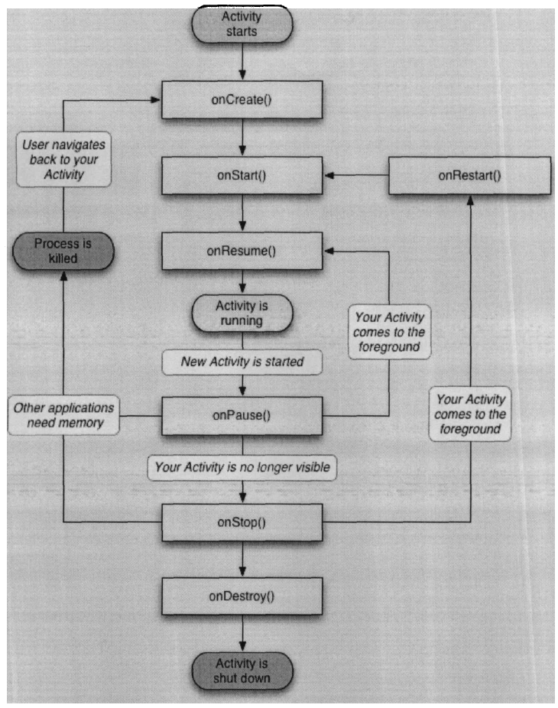
图3-1 Android活动生命周期
图3-1所示的七个状态又可以归纳成三组:
(l)资源分配(创建/销毁)
完整的活动生命周期由创建状态开始，由销毁状态结束。创建时分配资源，销毁时释放资源。
(2)可见与不可见(启动/重新启动/停止)
当活动运行到启动状态时，就可以在屏幕上看到这个活动。相反地，当活动运行到停止状态时，这个活动就会从屏幕上消失。当用户按下返回键回到上一个活动时，会先到重新启动状态，再到一般的启动状态。
(3)用户取得屏幕的控制权(继续/暂停)
当有个警告对话框、短信、电话等信息进入时，原来的活动会进入暂停状态，暂时放弃屏幕的控制权，被中断到背景去，将前景交给优先级高的事件。当这些优先级高的事件处理完后，活动就改进入继续状态，此时又取得屏幕的控制权。

3.4.2活动的运作流程
由实际运行来看，我们可以归纳出所有Android应用程序都遵循的运作流程:
(l)一般启动
启动一个活动的基本流程为onCreate一>onstart一>onResume。该流程首先分配资源给这个活动(创建状态)，然后将活动的内容显示到屏幕上(启动状态);在一切就绪后，取得屏幕的控制权(恢复状态)，用户可以开始使用这个程序。
(2)调用另一个活动
调用另一个活动的基本流程为onpause(l)一>onCreate(2)一>onstart(2)一>0nResume(2)一>onStop(l)。该流程首先冻结原来的活动，再交出屏幕控制权;直到活动2完成一般启动流程后，活动1才会被停止。
(3)回到原来活动
回到原来活动的基本流程为onPause(2)一>onRestart(1)一>onstart(l)一>onResume(1)一>onstop(2)一>onDestroy(2)。另外按返回键也可以回到原来的活动。
（4)退出结束
退出结束的基本流程为onPause一>onStop一>onDestroy。如果程序中有直接调用finish方法来关闭活动的话，系统会跳过先冻结的阶段，直接暂停，停止，然后销毁。
(5)回收后再启动
回收后再启动的基本流程为oncreate一>onstart一>onresume。如果被回收掉的活动一旦又重新被调用时，会像一般启动一样再次调用活动的onCreate方法。
当在模拟器上已经执行过多个应用程序，只要按下返回键，就会开启最近一次开启过的活动。这时要是按下多次返回键，理论上迟早会返回到某个已经销毁的活动。
如果应该开启的活动己经被回收了，那么这个活动会再次被创建。再次被创建的活动，跟原来开启过的活动是不一样的。
所以如果要让再次被创建的活动跟原来开启过的一样，那么在活动之间切换时，就要保存资料:即在每次活动运行到暂停或停止状态时先保存资料，然后在创建时将资料读出来。

4、手机“星座”查询软件设计实现

4.1 系统设计需求

4.1.1需求分析
设计需要结合使用几种技术。
Eclipse平台:
Eclipse 是一个运行插件的平台。可以下载安装 Eclipse Classic 的最新版本。
Android Developer Tools：
按照安装说明安装 Android Developer Tools（Eclipse 插件）。
源代码：
本设计中的源代码片段包括：
AndroidManifest.xml（片段）— 这个文件是 Android 应用程序的应用程序部署描述符。
IntentReceiver — 演示 IntentReceiver 的实现，这个类处理 AndroidManifest.xml 文件中 IntentFilter 标记所公布的 intent。
Main.xml — 这个文件包含 Android 活动所用的视觉元素或资源。
R.java — 这个文件是由 Android Developer Tools 自动生成的，它把视觉资源 “连接” 到 Java 源代码。
AndroidManifest.xml（完整）— 这是完整的 AndroidManifest.xml 文件，包含每个重要元素的描述。

4.1.2下载开发资源
(l)首先打开网址http：//code.google.com/android/download.html来下载最新的AndroidSDK。国内基本是用Windows系统，所以就选择Windows版本的SDK。下载后直接解压缩就可以使用，为了在控制台中直接使用SDK中的工具，把SDK目录添加到Windows的path环境变量中。

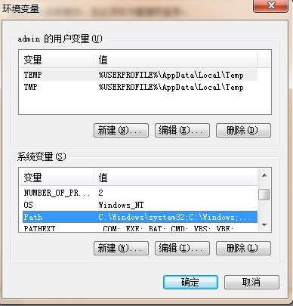

图4-1
(2)接着打开网址http://java.sun.eom/javase/downloads/index.jsp来下JDK6。安装完后，设置JDK环境变量Java_home，classPath，path)。
(3)最后是打开网址http：//www.eclipse.org/downloads/来下载Eclipse3.2或3.3版本(开发Android的IDE)。

4.1.3更新Ec1ipse并下载ADT(Android开发插件)
(1)启动Eclipse，选择Help>software updates>find and Install。
(2)弹出对话框后，选择Search for new features to install，然后点击Next。
(3)点击New Remote Site。
(4)在编辑框中输入更新插件的地址:https://dl-ssl.google.com/android/eclipse/，点击OK。
(5)看到一个更新的列表，点击Finish。
(6)在返回的对话框中选择Android plugin>Eclipse Integration>Android development Tools并且点击Next。
(7)选择Accept terms of the license agreement，点击Next。
(8)点击Finish。
(9)选择Install All。
(10)重新启动Eclipse。
(11)重启后设置Android属性中的Android SDK目录(不包括SDK下的Tools):
①选择Window>Preferences…打开编辑属性窗口。
②选择Android属性面板。
③点击Browse…，选择加入Android SDK的目录。
④选择Apply，最后点击OK。
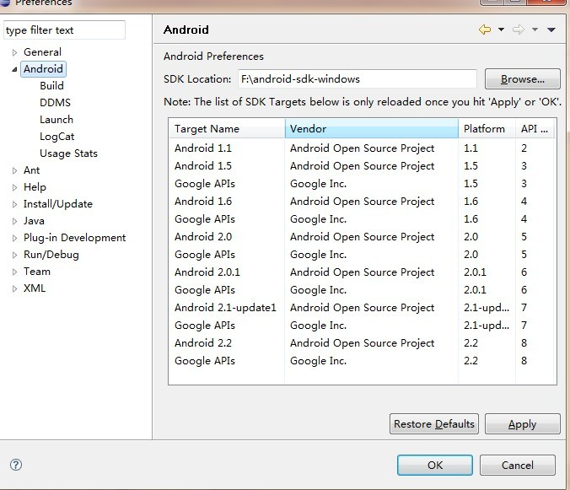

图4-2

4.1.4使用Ec1ipse开发Android应用
使用Eclipse IDE开发一个Android应用。首先是创建一个Android工程，然后设置应用启动配置。然后可以编辑代码，启动，调试应用。
(l)创建一个Android工程。ADT插件提供了一个新的工程向导帮助快速的建立Android工程和编辑现存的Android项目的代码。
按照下面的步骤建立Android工程:
①选择File>New>project。
②选择Android>Android project，点击Next。
③设置工程的用途:
选择create new project in workspace可以建立一个新的Android工程，输入工程的名字，代码的开发包的名字，应用界面的类名字，应用程序的标题的名字。选择create project from existing source可以根据现存的代码建立一个工程.通过这个选项可以建立并运行现存的Google提供的Example Application(在AndroidSDK的目录中可以找到)。
④点击Finish。
ADT插件将会为工程建立src/代码文件存放的目录、res/资源文件目录和AndroidManifest.xml应用工程的主配置文件。
(2)创建Android虚拟机
点击windows>android SDK and AVD Manager，选中Virtual Devices，选择new按钮，填写需要创建的name，并且选择Target，从Android1.5-2.2版本。填写虚拟机的sd卡内存（如设置size为256MB），然后点击Create AVD。就完成对应版本的android虚拟机创建。
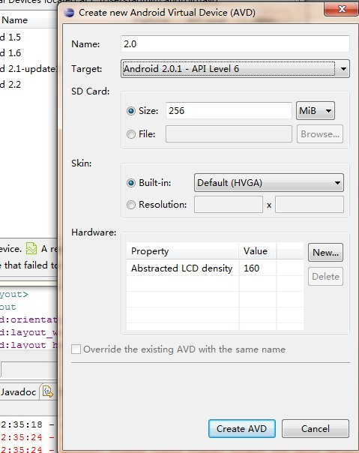
图4-3
(3)调试应用程序。
一旦建立了工程启动配置就可以按照如下的步骤调试程序:从Eclipse的主菜单中选择Run>Run或Run>Debug或者点击工程文件右键选择run as>Android Application。如果需要还可以重新配置启动参数，比如选择其他的程序界面作为启动的主界面。

4.2“星座”查询软件程序中各类组件

4.2.1Package Explorer中的组件
src 文件夹
包含示例应用程序的包，即mars.xingzuo。
R.java
Android Developer Tools 自动创建这个文件，它提供访问 Android 应用程序的各种资源所需的常量。
res 文件夹
包含应用程序的资源，包括：图标,布局文件,字符串。
AndriodManifest.xml
示例应用程序的部署描述符。

4.2.2应用程序的资源
正如前面提到的，Android 中的资源放在项目的 res 子目录中。资源分为三类：1.Drawables:这个文件夹包含图形文件，比如图标和位图。2.Layouts:这个文件夹包含表示应用程序布局和视图的 XML 文件。后面会详细研究这些文件。3.Values:这个文件夹包含strings.xml 文件。这是为应用程序实现字符串本地化的主要方法。

4.2.3布局文件main.xml
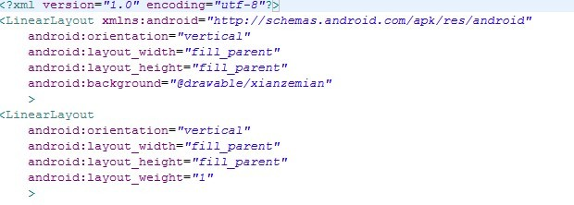
图4-4
fill_parent
使视图元素占满可用的空间。也可以认为这就是 “拉伸”。
wrap_content
这个值让 Android 把元素一个接一个地排列，不进行拉伸。在构建期间对所有资源进行编译。编译过程的输出之一是 R.java 文件，这个文件向应用程序的其余部分提供资源。

4.2.4AndroidManifest.xml
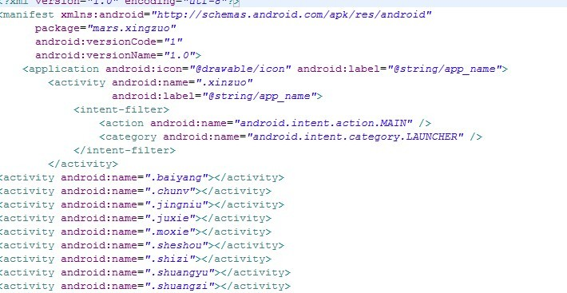
图4-5
AndroidManifest.xml文件是 Android 应用程序的部署描述符。这个文件列出应用程序中包含的所有活动、服务、内容提供器和接收器，以及应用程序支持的IntentFilter。

4.3手机“星座”查询软件设计实现

4.3.1系统主界面的实现
本软件开始执行后，便直接进入了系统的主界面，为了系统以后能扩展其他服务，故将主界面设置成一般界面，如图4-6所示。
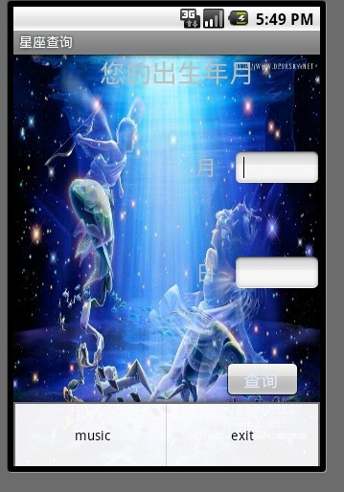
图4-6
图4-6中是点击menu菜单的结果，会有music和exit的选项，music按钮点击后可以选择开启和关闭背景音乐，exit按钮点击后会退出软件。
主界面的总体实现过程如下:
(1)首先创建布局。打开Layout里的main.xml，在这个布局里需要添加Button和四个TextViews的布局。整体布局采用的垂直型方式，单面嵌套一个水平型方式的布局和相对型布局方式。
(2)在程序一开始时，框架就反向调用oncreate方法，也调用oncreateoptionsMenu()。调用oncreate()方法时，此函数首先正向调用父类别Activity的oncreate()方法，先执行父类别的预设行为，然后才执行自己(MyAndroidservice)的oncreate()方法的附加行为。继续执行到setcontentview(R.layout.main)指令时，就去读取main.xml的内容，依据它来进行屏幕画面的布局，并显示出来。并可以在main.xml中设置背景图片。
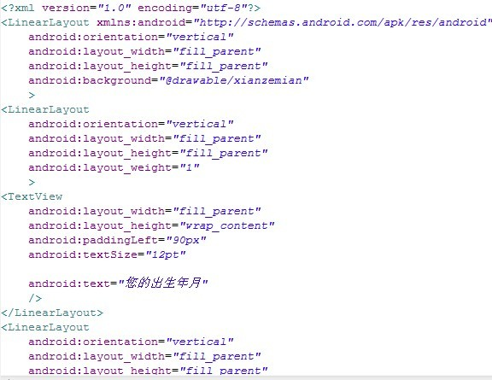
图4-7
(3)其中在调用onCreateoptionsMenu()方法时，执行到指令:
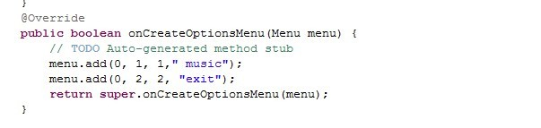
图4-8
(4)当选取<music>选项时，有以下程序实现：
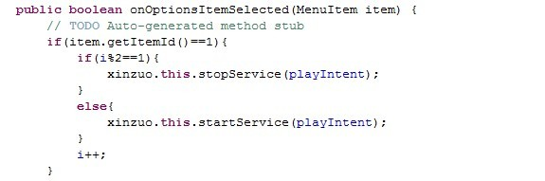
音乐播放的实现：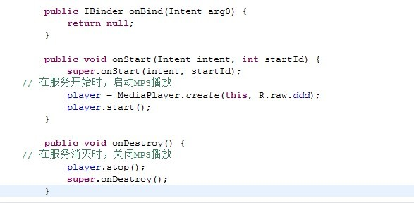
图4-9

4.3.2“星座”查询功能实现
软件界面编辑：
在main.xml文件中 设置TextView，EditView以及Button。
并在xingzuo.java中进行配置，如图4-10：
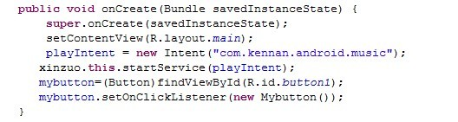
图4-10
Main.xml中的代码如图4-11：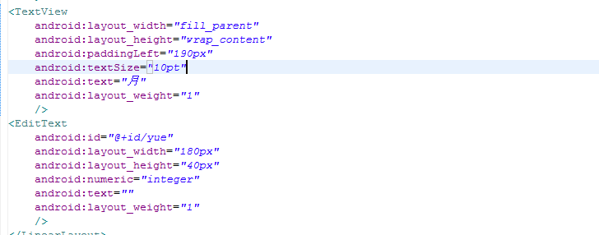
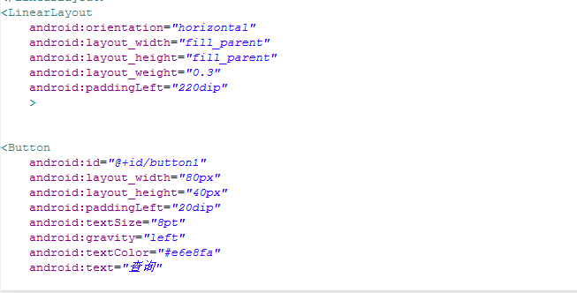
图4-11
通过设置EditText，Button的布局，得到输入查询界面。
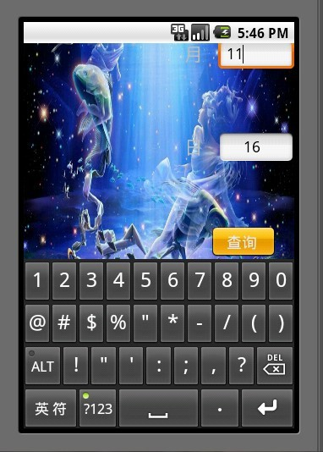
图4-12
在文本框中输入生日，点击“查询”的时候，则调用以下程序，通过对Button设置监听器来实现界面的跳转，即class Mybutton implements OnClicklistener{}，代码如图4-13：
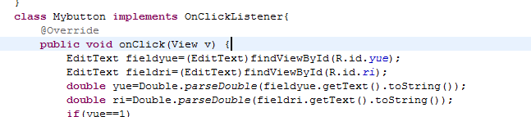
图4-13
图中，通过程序，叫输入数字符转化为double型。用if语句写出十二星座的月份划分表，如水瓶座，从1月20日-2月18日，程序表达如下：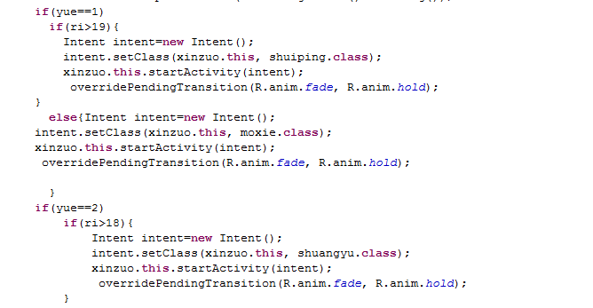 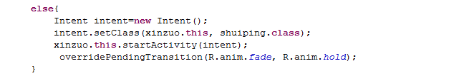
图4-14
最后显示出对应星座的xml文件中设置的内容，其内容体现在strings.xml文件中。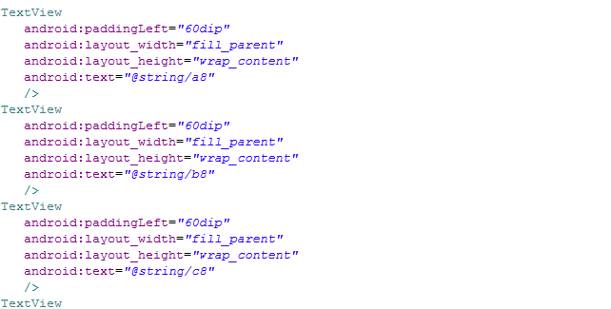
图4-15
Strings.xml中对应为：
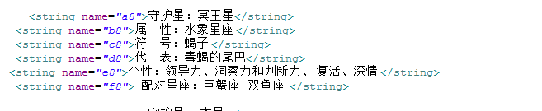
图4-16
查询结果如下：

图4-17
在每个星座查询结果界面中，仍然设置menu菜单，可以供选择查看其他星座。如：
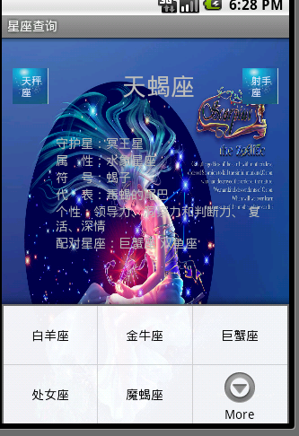
图4-18
对除此星座外其他星座设置menu为，

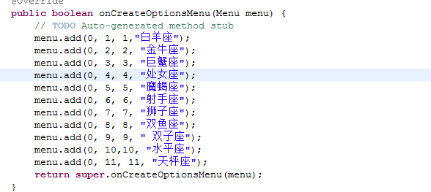

图4-19
反向调用父类，public boolean OnOptionsItemSlected(MenuItem item)的方法，
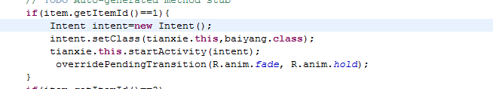
图4-20
程序中的背景图片都放在res文件夹中的drawable文件夹中，其中有低，中，高三种分辨率，本设计中我们采用低的分辨率。
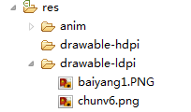
图4-21
另外，在R.java中会对所有用到的类生成对应的id，在使用时直接调用id。
最后，在Androidmanifest.xml中要对android name，lable进行注册。代码为：
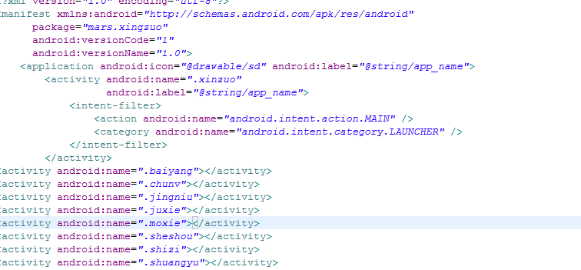
图4-22

4.3.3常见的错误分析解决
当调试软件完成后，对代码进行修改，在对程序就行第二次调试时，容易遇到下面的提示错误，AVD manager无法再次调试出程序：
图2-23
则可以用一下解决方案，进入到模拟器中，点击settings->applications->mange
applications-> select the application->select “uninstall”,将启动的星座查询软件删除掉，下次就可以成功启动。

5、结语

5.1总结
本文主要研究了Android平台的架构以及在Android平台上开发“星座”查询系统，除了即时文本信息的传输外，还可以进行图片的传输。并对系统客户端的功能进行了扩展，增加了音乐的播放功能。
本文首先分析了Android系统的研究背景，介绍了当前手机操作系统、入了软件的发展现状，从不同角度说明本文的研究目的和研究意义并介绍了本文的主要内容。然后对系统开发平台Android进行了详细的分析，介绍了Android的特征、Android的架构以及Android应用的构成和工作机制，对软件的运行设计流程进行了详细的分析，对Android客户端从客户端界面，图片浏览模块，界面跳转模块，代码的实现进行描述，最后是结论部分，总结了本文的主要研究内容和研究成果，分析了存在的问题，并对今后的发展方向进行了展望。

5.2展望
本文在Android平台以及在该平台上开发手机“星座’查询软件上做了大量的工作，但因个人能力有限，还有很多问题需要解决，现对未来可以进行的工作做出以下几点展望:
(l)本文实现的“星座“查询客户端是基于Android平台进行开发的，但是还未能真正解析Android的精髓，系统的界面设计也不是很完善，对Android平台进一步研究，能够使系统在设计方面更加快捷和完善。
(2)本文所开发的系统目前还只是在模拟器上进行运行，还有待移植到真机上进行进一步研究。相信随着研究的进一步深入，这些问题会逐步得到解决，相信基于Android平台的“星座”查询类娱乐软件会有很好的应用前景。

6、参考文献

[1]李观华，范辉.J2ME在移动通信程序中的应用.计算机应用，2003，
[2]廖永刚，余冬梅，张秋余.J2ME架构与安全机制的研究.计算机程序设计，2006，
[3]张培仁，《基于C语言编程MCS-51单片机原理与应用》，电子工业出版社，2003
[4]Ed Burnette. Hello,Android:Introducing Google’s Mobile Development Platform.Pragmatic Bookshelf，2008
[5]阎石编，《数字电子技术基础》， 高等教育出版社，2003
[6]康光华，《模拟电子技术基础》，高等教育出版社，2003
[7]王勤，《计算机控制技术》，机械工业出版社，2003
[8]（美）普埃克等著，李锵等译，《通信系统原理》（美），电子工业出版社，2006
[9]刘令普，《数字信号处理》，哈尔滨工业大学出版社，2002
[10]夏靖波，《嵌入式系统原理与开发》，西安电子科技大学出版社，2007
[11]庞特，《C语言嵌入式系统开发》，中国电力出版社，2006
[12]Saint-Andre，P.Streaming XML with Jabber/XMPP[J].In Internet computing，IEEE，2005
[13]胡伟，《ARM嵌入式系统基础与实践》，北京航空航天大学，2007
[14]孙秋野 孙凯 冯健，《ARM嵌入式系统开发典型模块》，人民邮电出版社，2007
[15]肖峰 陈爱国，无线数据采集模块设计[J],现代电子技术，2008
[16]谢述理，一种多通道声波测井井下数据采集模块[J],声学与电子工程，2008
[17]张彪 徐晓辉 张红涛，一种无线数据采集模块的设计[J],应用天地，2006
[18]汤凯为 胡蓉，一种智能数据采集模块的设计电脑知识与技术[J],2008，8
[19]张健浪，GoogleAndroid:开放平台攻陷移动互联网，信息产业部电子第五十二研究所，2008，
[20]陈星 江兰帆，基于GoogleAndroid平台的移动开发研究.福建电脑，2008，

7、谢辞
这次毕业设计是在孙富康老师的悉心指导下完成的，孙富康老师对学术的严谨和精益求精的工作作风给我留下了深刻的印象，受益匪浅。在做毕业设计这几个月时间里，导师为我创造了优越的学习和实践环境，使我获得宝贵理论知识同时又在实践中不断提高自己。在思想上和人生态度上指导老师的谆谆教诲，在我今后的学习和工作中将不断影响并激励我。
由衷感谢这次和我一起做设计的同学，这对我完成本次论文提供了各种有益建议和帮助，使我的论文在讨论中不断获得进展。另外，感谢安徽建筑工业学院给我提供的良好环境，感谢我的亲人，在他们的帮助和关怀下才得以完成学业。
最后，再次感谢我的导师和曾经帮助过我的所有老师，衷心地感谢为评阅本论文而付出宝贵时间和辛勤劳动的老师们！

